**CENTRO UNIVERSITARIO DE CURITIBA**

**ANÁLISE E DESENVOLVIMENTO DE SISTEMAS**

**GABRIEL EDUARDO REINAUD**

**PAULO VINICIUS COSTA ROSA**

**PEDRO HENRIQUE SANTOS DA SILVA**

**VISÃO ANÁLISE PROJETOS DESIGN E ARQUITETURA**

**CURITIBA**

**2023**

GABRIEL EDUADO REINAUD

PAULO VINICIUS COSTA ROSA

PEDRO HENRIQUE SANTOS DA SILVA

**VISÃO ANÁLISE PROJETOS DESIGN E ARQUITETURA**

Trabalho apresentado para a Disciplina Modelos, métodos e técnicas da engenharia de software, pelo Curso de Análise e Desenvolvimento de Sistemas da Universidade Centro Universitário de Curitiba (UNICURITIBA), ministrada pelo Professor Rubem Koide.

CURITIBA

2023

**SUMÁRIO**

1. Design e arquitetura 3

2. Ferramentas 4

# Design e arquitetura

A criação de um site onde vai possuir um sistema de pedidos de saída para retirada no balcão ou reserva de pratos feitos do restaurante interessado. Nele, o cliente poderá fazer a reserva, visualizar o cardápio, ver a fila de pedidos. Já o restaurante poderá se organizar, ver quantos clientes realizaram o pedido, lidar com o relatório de pedidos no geral, melhorando o fluxo de atendimento.

**Diagrama de classe** - é útil para visualizar a estrutura estática de um sistema, identificar classes e suas relações, facilitar a comunicação entre os membros.

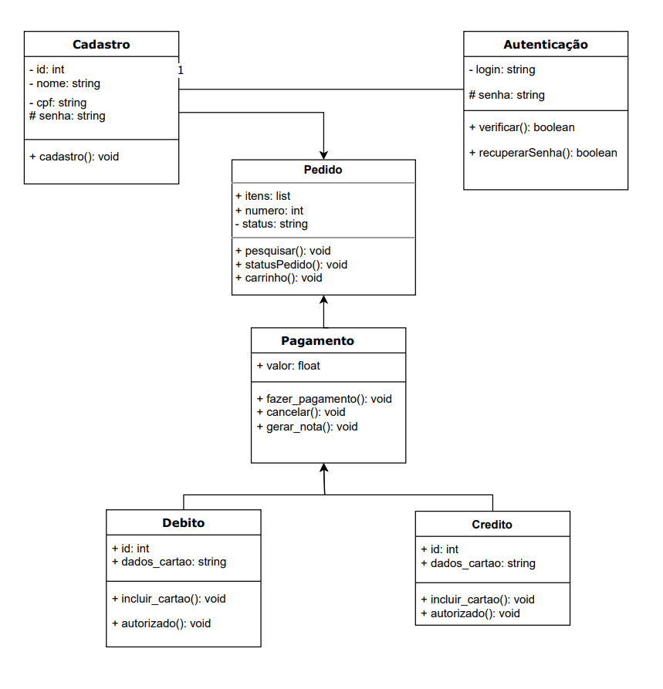

**Github link do projeto:** https://github.com/paulo-vinicius318/poc

# 2. Ferramentas

**Classe de Cadastro** - criamos os Gets e Sets, construtor e toString.

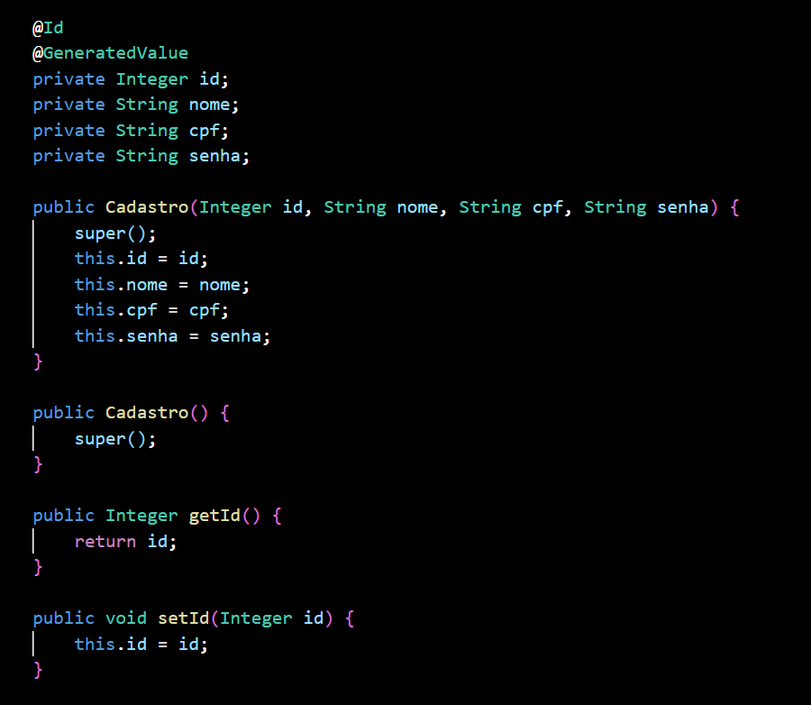

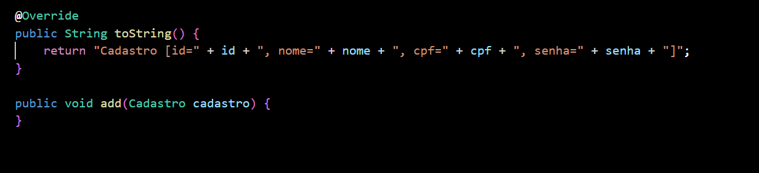

**Classe CadastroDaoService**

Essa classe normalmente fornece métodos e operações que permitem a manipulação dos dados, como salvar, atualizar, recuperar e excluir informações do banco de dados.

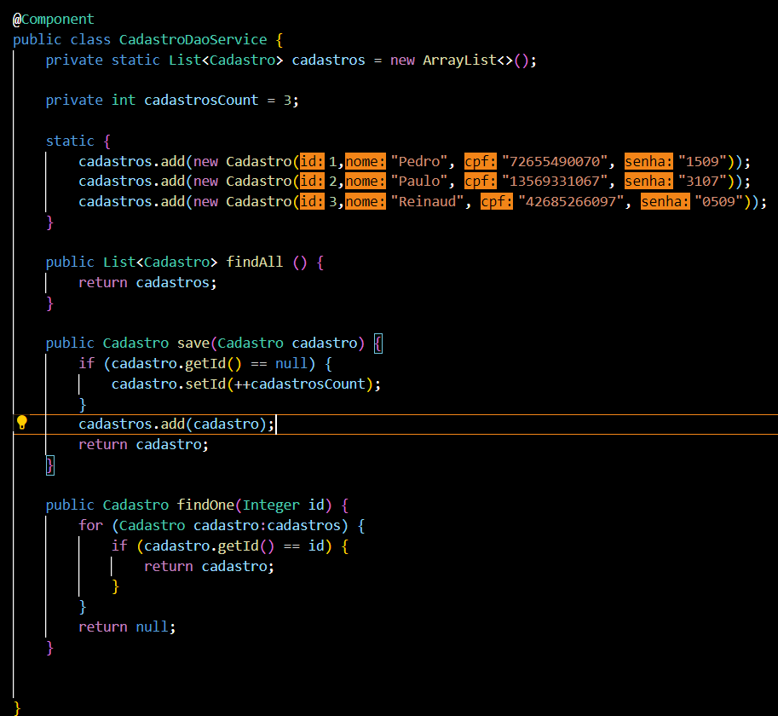

**CadastroJPAResourse** - Ele fornece uma maneira de mapear objetos Java para entidades de banco de dados e permite que você realize operações de CRUD (Create, Read, Update, Delete) no banco de dados usando objetos Java, sem a necessidade de escrever SQL diretamente.

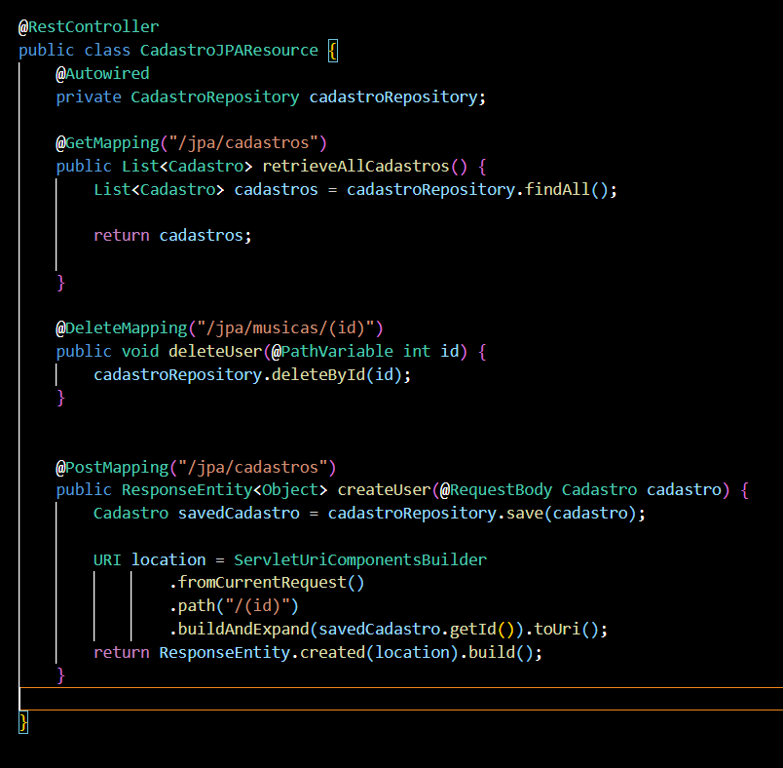

**CadastroResource**

